Додаток
до рішення міської ради
від 19.11.08 № 32/6

Програма «Безпечне місто Луцьк»

Вступ

Луцьк – обласний адміністративний центр Волинської області, займає площу понад 42 кв.км. Із заходу на схід і з півночі на південь він розкинувся відповідно на 10 і 15 км. Кількість мешканців станом на 1 січня 2007 року становить 206 тисяч 600 осіб. Місто знаходиться на північному заході України у 150 км від кордонів з Польщею та Білоруссю.
У Луцьку ведеться послідовна, цілеспрямована робота по попередженню соціальних конфліктів за рахунок обмеження зростання безробіття, надання соціальної допомоги малозабезпеченим громадянам, часткової компенсації з бюджету витрат на житлово-комунальні послуги, забезпечення населення безкоштовною медичною допомогою гарантованого об’єму і якості, підтримки на доступному рівні вартості проїзду на суспільному транспорті та ін. Ефективніше стала діяти система оперативного реагування на надзвичайні ситуації.
Разом з тим зберігається тенденція до зниження загального рівня безпеки міста Луцька, розширення спектру і різноманіття внутрішніх і зовнішніх загроз, характерних для міст України як в рамках перехідного періоду, що переживається країною в цілому, так і в умовах розвитку західної України. Тенденція до посилення криміналізації, у тому числі і сфери бізнесу, негативно позначається на суспільно-соціальній і економічній обстановці в місті, на забезпеченні особистої безпеки громадян..
Зміни в соціальній, економічній, етнічній і інших сферах, різке розмежування людей по рівню доходів і якості життя, прояв в політичних, духовно-етичних, міжнаціональних областях ускладнюють ситуацію в місті і формують передумови, ігнорування яких може привести до надзвичайних ситуацій.
Все вищеперераховане вимагає розробки і вживання комплексних, скоординованих заходів по вдосконаленню забезпечення безпеки міста Луцька, створення спеціального органу, відповідального за їх реалізацію.
В ході розробки даної Програми був вивчений світовий досвід створення систем відеонагляду міського масштабу. На вулицях практично всіх великих міст Європи і Америки встановлені відеокамери, які використовуються правоохоронними органами для підтримки порядку, для аналізу і розкриття злочинів. На сьогоднішній день лідером в цій області є Велика Британія, яка однією з перших у світі почала застосовувати відеонагляд для забезпечення безпеки громадян і впроваджувати новітні технічні засоби для ефективнішої роботи своїх правоохоронних органів. Такі великі міста Росії та України як Київ, Одеса, Житомир Москва, Санкт-Петербург, Ростов-на-Дону також перейняли позитивний європейський досвід і створили міські системи відеонагляду. У місцях масового скупчення людей, на жвавих вулицях, автомобільних дорогах близько чотирьох років йде масове встановлення камер відеонагляду, які передають інформацію в центри моніторингу, що переглядають відео зображення і у випадку необхідності інформують відповідні служби міста про необхідність прийняти рішення. В результаті функціонування системи відеонагляду скоротилася кількість злочинів, підвищився відсоток їх розкриття. Впровадження систем відео нагляду отримало широку підтримку з боку населення міст, які хочуть відчувати себе в безпеці.

- АНАЛІЗ СУЧАСНОГО СТАНУ ПРОБЛЕМИ

Заходи, що приймаються місцевими виконавчими і правоохоронними органами по посиленню боротьби із злочинністю, оперативна обстановка в місті Луцьку продовжує залишатися складною.
Аналіз показує що станом на 1 липня 2008 року на території міста Луцька було зареєстровано 1545 злочинів, що на 35 більше ніж за поточний період 2007 року. У громадських місцях та на вулицях скоєно 129 різного виду злочинних проявів і зазіхань, що на 10 більше, ніж за той самий період 2007 року.

З числа скоєних у громадських місцях злочинів 68 скоєні в умовах вулиці, що також більш аналогічного показника 2007 року на 20 злочинів.
Зростання злочинності в громадських місцях відзначається у всіх районах міста. Найбільш значно даний показник зріс на території 33-го та 40-го кварталу.
На стадіоні, де проводяться як футбольні матчі, так і спортивно-масові заходи, немає відеоспостереження, що суттєво ускладнює роботу як співробітників УМВС, так і працівників стадіону.
У місті досить часто проводяться масові заходи як на площах так і на великих майданчиках біля магазинів, парків тощо. За 2008 рік було проведено 148 масових заходів різного характеру (спортивних – 17, політичних – 6, культурно-видовищних – 12 та інш.).
Протягом шести місяців 2008 року на території міста Луцька, у порівнянні з аналогічним періодом 2007 року, відзначається зростання як загальної злочинності, так і злочинності по лінії карного розшуку.

Рівень злочинності на 10 тис. населення:

Статистичні дані про зареєстровані злочини станом на 1 липня 2008 року.

ВИДИ ЗЛОЧИНІВ | Зареєстровано злочинів всього |  | Пред'явлено обвинувачень (Ф.4) |  |  | Відсоток розкриття слідчий %
ВИДИ ЗЛОЧИНІВ |  |  |  |  | У т.ч. цьогорічни.
ВИДИ ЗЛОЧИНІВ | 2007  рік | 2008  рік | 2007  рік | 2008  рік | З цього річних | 2007  рік | 2008  рік
 | 1 | 2 | 5 | 6 | 8 | 19 | 20
ВСЬОГО ЗАРЕЄСТР. ЗЛОЧИНIВ | 1510 | 1545 | 960 | 1196 | 1092 | 62,77 | 74,76
тяжких та особливо тяжких | 544 | 640 | 383 | 547 | 501 | 53,95 | 73,05
ЗАГАЛЬНОКРИМIН. СПРЯМОВ. | 1306 | 1545 | 843 | 1025 | 930 | 63,8 | 74,9
тяжких та особливо тяжких | 470 | 544 | 339 | 466 | 421 | 64,33 | 71,12
особливо тяжкі | 159 | 88 | 150 | 80 | 78 | 92,68 | 71,7
тяжкі | 311 | 456 | 189 | 386 | 343 | 53,89 | 71,06
Вбивство | 5 | 9 | 5 | 9 | 9 | 100 | 66,67
Згвалтування | 3 |  | 3 |  |  | 50
Розбiй | 8 | 10 | 7 | 11 | 10 | 76,47 | 78,57
Грабiж | 155 | 85 | 71 | 45 | 38 | 43,23 | 40
Тяжкi тiлеснi ушкоджен. | 4 | 10 | 2 | 12 | 10 | 33,33 | 92,86
В т.ч зi смертел. насл. |  | 2 |  | 4 | 2 |  | 100
Крадiж держ. i кол.майн | 18 | 8 | 4 | 12 | 3 | 22,22 | 68,42
Крадiжка приват. майна | 350 | 258 | 120 | 105 | 72 | 37,47 | 35,2
В т.ч. з квартир | 87 | 87 | 42 | 48 | 34 | 45,71 | 44,86
Крадiжки з торг. об'єк. | 27 | 20 | 20 | 14 | 11 | 63,83 | 46,15
Шахрайство | 114 | 166 | 83 | 130 | 114 | 85,31 | 79,49
Пiдпали | 6 | 4 | 1
Хулiганство | 76 | 73 | 57 | 55 | 50 | 74,24 | 71,23
Наркотики | 236 | 306 | 248 | 297 | 295 | 97,66 | 95,54
з них збут | 168 | 222 | 174 | 218 | 216 | 96,69 | 95,81
З застосуванням зброї | 1 |  | 2 |  |  | 100
Дорожньо-трансп. пригод | 15 | 17 | 11 | 13 | 7 | 68,42 | 71,43
в т.ч. із смертельним наслідком | 1 | 4 |  | 5 | 3 | 50 | 85,71
Заволодiння автотрансп. | 10 | 8 | 4 | 7 | 3 | 50 | 72,22
В т.ч. автомобiлем | 10 | 8 | 4 | 7 | 3 | 50 | 72,22
Злочин. скоєн. неповнолiт | 94 | 35

Одним з сучасних і ефективних методів забезпечення суспільного правопорядку, по передовому досвіду зарубіжних країн, є створення і використання системи відеонагляду на території міста.
В даний час в місті встановлено лише 6 відеокамер зовнішнього відеонагляду, чого абсолютно недостатньо.
Для підвищення ефективності системи відеонагляду необхідно значно збільшити кількість відеокамер, щоб забезпечити цілодобовий контроль ситуації на вулицях міста в цілях запобігання і розкриття злочинів.

- ПРОГРАМА РОЗРОБЛЕНА З МЕТОЮ ЗАБЕЗПЕЧИТИ СУСПІЛЬНУ БЕЗПЕКУ МІСТА.

Головною метою програми є забезпечення суспільної безпеки міста Луцька.
Програма розрахована на 5 років і передбачає вирішення наступних завдань:
• забезпечення оперативного контролю криміногенної обстановки в місті Луцьк;
• забезпечення оперативного контролю безпеки жителів і гостей міста Луцька;
• оперативний контроль безпеки руху;
• своєчасне виявлення, запобігання і припинення злочинів;
• формування бази даних правопорушень, інтегрованої з системою відеонагляду;
• забезпечення можливості відновлення ходу подій на основі записаних відеоматеріалів при розслідуванні кримінальних злочинів, а також інших порушень громадського порядку;
• створення необхідних умов для запобігання в місті Луцьк нещасних випадків, дорожньо-транспортних і інших пригод, здатних спричинити шкоду здоров'ю людей, пошкодження або знищення майна;
• оснащення правоохоронних органів сучасними технічними засобами відеонагляду і візуального контролю;
• забезпечення процесу безперервного моніторингу оперативної обстановки в місті Луцьк;
• оперативна інформаційна підтримка служб охорони правопорядку всіх рівнів;
• забезпечення оперативності інформування про виникнення надзвичайних ситуацій відповідних служб і організацій міста;
• контроль за дотриманням чистоти на території міста (викид сміття не у встановлених місцях).
Виконання завдань програми забезпечить підвищення рівня суспільної безпеки, результативності розкриття злочинів, а також надійніший захист громадського порядку в місті.

- ОСНОВНІ НАПРЯМИ І МЕХАНІЗМ РЕАЛІЗАЦІЇ ПРОГРАМИ

Забезпечення громадського порядку

Головна мета діяльності правоохоронних органів по забезпеченню громадського порядку на вулицях і в інших суспільних місцях полягає в створенні умов, що об'єктивно перешкоджають здійсненню правопорушень на певній території (об'єкті), проведенні комплексних заходів щодо профілактичної дії на значимі криміногенні чинники, розвитку і підвищенні технічного рівня різних видів, форм і методів контролю оперативної ситуації.
Для досягнення цієї мети пропонується здійснювати в рамках даної програми наступні заходи:
• створити систему відеонагляду за ділянками міста з підвищеним криміногенним показником, жвавими перехрестями, ділянками автомобільних доріг з інтенсивним рухом, а також місцями масового скупчення громадян;
• організувати систему безперервного моніторингу відеоінформації, виявлення порушень громадського порядку, інших правопорушень і надзвичайних ситуацій;
• оперативно інформувати правоохоронні органи про порушення громадського порядку, інші правопорушення і надзвичайні ситуації.

Підвищення ефективності розкриття і розслідування
злочинів та правопорушень

Головною метою діяльності правоохоронних органів, направленій на підвищення ефективності розкриття і розслідування злочинів і правопорушень, є попередження злочинів, забезпечення покарання за злочини, максимально можливе відшкодування шкоди, заподіяної громадянам в результаті злочинних посягань.
Основні зусилля в цій сфері будуть зосереджені на вирішення наступних пріоритетних завдань:
• підвищення ефективності діяльності правоохоронних органів по розкриттю і розслідуванню злочинів і правопорушень за допомогою використання бази даних випадків, інтегрованої з архівом відеоінформації системи відеонагляду за ділянками міста з підвищеним криміногенним показником, перехрестями, ділянками автомобільних доріг з інтенсивним рухом, а також місцями масового скупчення громадян;
• впровадження в практику діяльності правоохоронних органів сучасних інформаційних технологій, програмно – технічних засобів, комунікаційних засобів прийому – передачі інформації.

Забезпечення потреб міської служби порятунку і комунальних служб

Окрім використання в цілях підвищення ефективності роботи правоохоронних органів, Автоматизована Інформаційна система «Безпечне Місто» буде задіяна для потреб міських комунальних служб і міської служби порятунку в частині підвищення оперативності інформації про поточну ситуацію на вулицях міста. Зокрема, за допомогою даної системи можуть оперативно присікатися факти незаконної вирубки зелених насаджень, організації звалищ сміття і інших порушень правил благоустрою міста, а також виявлятися різні надзвичайні ситуації, такі як пожежі, підтоплення, обриви лінії електроживлення і.т.п.

Механізм реалізації програми

Реалізація програми здійснюватиметься за допомогою послідовного виконання запланованих заходів:
- створення Центру Суспільної Безпеки:
- визначення ділянок міста, де доцільна установка відеокамер;
- закупівля необхідного устаткування, його монтаж, прокладка каналів зв'язку, тестування системи;
- підготовка персоналу для роботи з АІС «БМ»;
- відпрацювання взаємодії відповідних служб по використанню Автоматизованої Інформаційної Системи «Безпечне місто».
Для досягнення мети програми планується установка 101 відеокамери на ділянках міста з підвищеним криміногенним показником, на перехрестях, ділянках автомобільних доріг з інтенсивним рухом, а також в місцях масового скупчення громадян:

- НЕОБХІДНІ РЕСУРСИ І ДЖЕРЕЛА ЇХ ФІНАНСУВАННЯ

Джерело фінансування: планується передбачити засоби в бюджеті міста Луцьк на 2009 - 2013 роки. Загальний об'єм фінансування 9 179,322 тис.грн.
Етапи і об'єми фінансування:

1 етап 2009 рік
Проектні та вишукувальні роботи 404,427 тис.грн.

2 етап 2009 рік
Система волокно-оптичної лінії зв'язку ВОЛЗ (1-й етап)
Система мідної лінії зв'язку (1-й етап)
Придбання та монтаж активного обладнання (1-й етап)
Придбання та монтаж програмно-апаратногокомплексу систем безпеки (1-й етап)
Придбання та монтаж серверного обладнання та персональних комп'ютерів (1-й етап)
1 003,322 тис.грн.
3 етап 2010 рік
Система волокно-оптичної лінії зв'язку ВОЛЗ (2-й етап)
Система мідної лінії зв'язку (2-й етап)
Придбання та монтаж активного обладнання (2-й етап)
Придбання та монтаж програмно-апаратногокомплексу систем безпеки (2-й етап)
Придбання та монтаж серверного обладнання та персональних комп'ютерів (2-й етап)
2 662,003 тис.грн.
4 етап 2011 рік
Система волокно-оптичної лінії зв'язку ВОЛЗ (2-й етап)
Система мідної лінії зв'язку (2-й етап)
Придбання та монтаж активного обладнання (2-й етап)
Придбання та монтаж програмно-апаратногокомплексу систем безпеки (2-й етап)
2 588,166 тис.грн.
5 етап 2011 рік
Система волокно-оптичної лінії зв'язку ВОЛЗ (2-й етап)
Система мідної лінії зв'язку (2-й етап)
Придбання та монтаж активного обладнання (2-й етап)
Придбання та монтаж програмно-апаратногокомплексу систем безпеки (2-й етап)
2 521,403 тис.грн.

Всього планується за чотири роки встановити в місті Луцьку не менше 100 відеокамер.
* фінансування даних етапів програми здійснюватиметься відповідно до техніко-економічних обґрунтувань.

V. СХЕМА РОЗМІЩЕННЯ АКТИВНОГО МЕРЕЖЕНОГО ОБЛАДНАННЯ

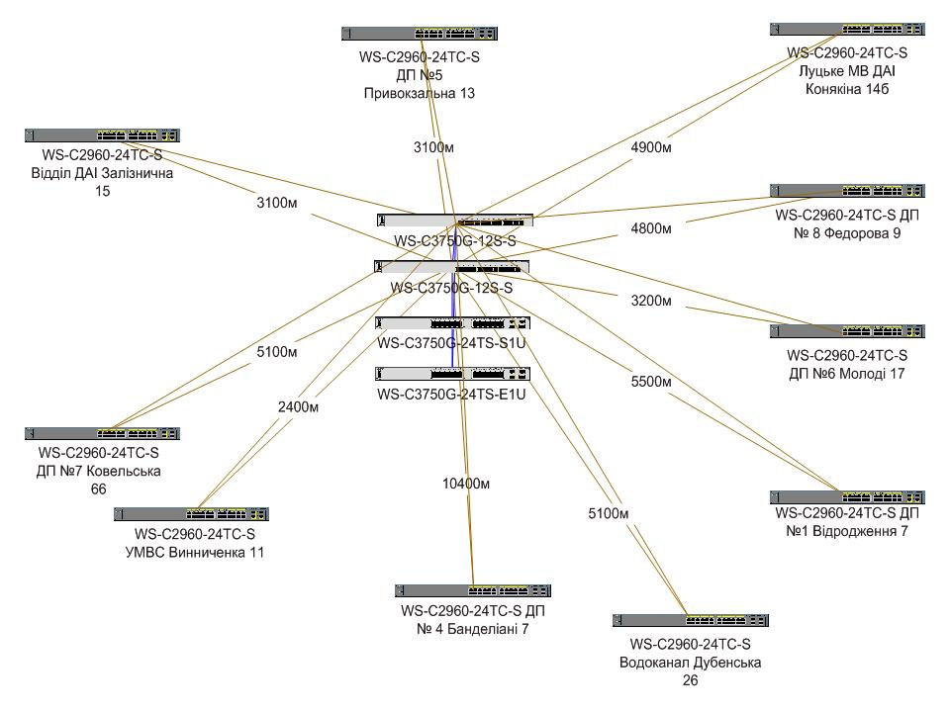

VI. СХЕМА РОЗМІЩЕННЯ ВОЛОКОННО-ОПТИЧНОЇ ЛІНІЇ ЗВ’ЯЗКУ
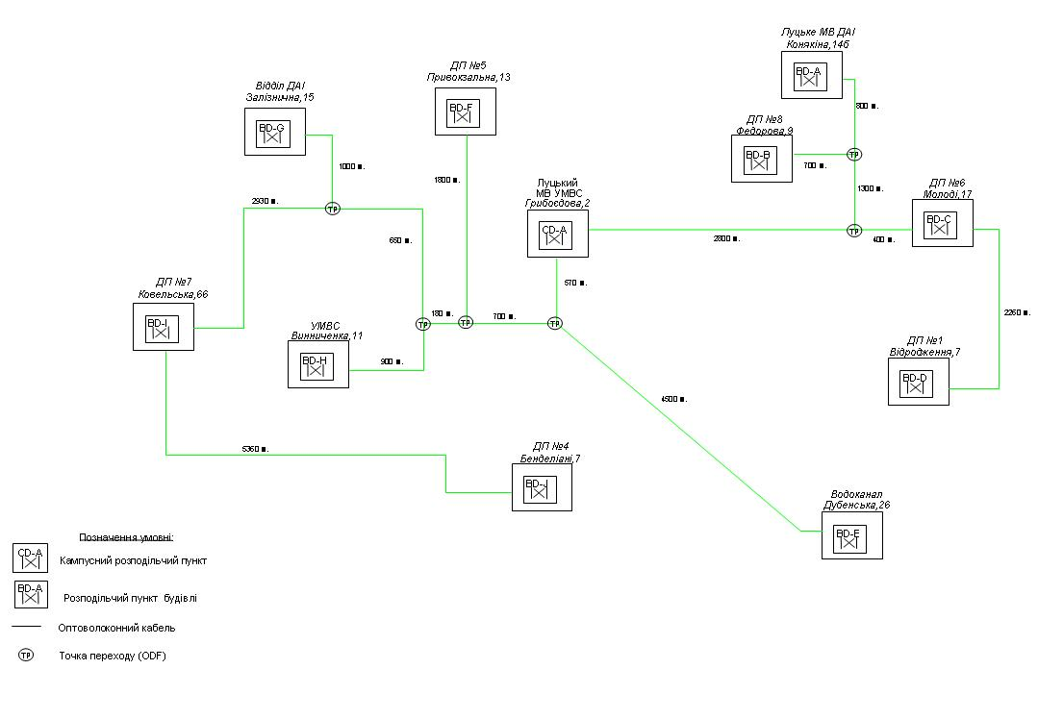
VII. СХЕМА РОЗМІЩЕННЯ МІДНОЇ ЛІНІЇ ЗВ’ЯЗКУ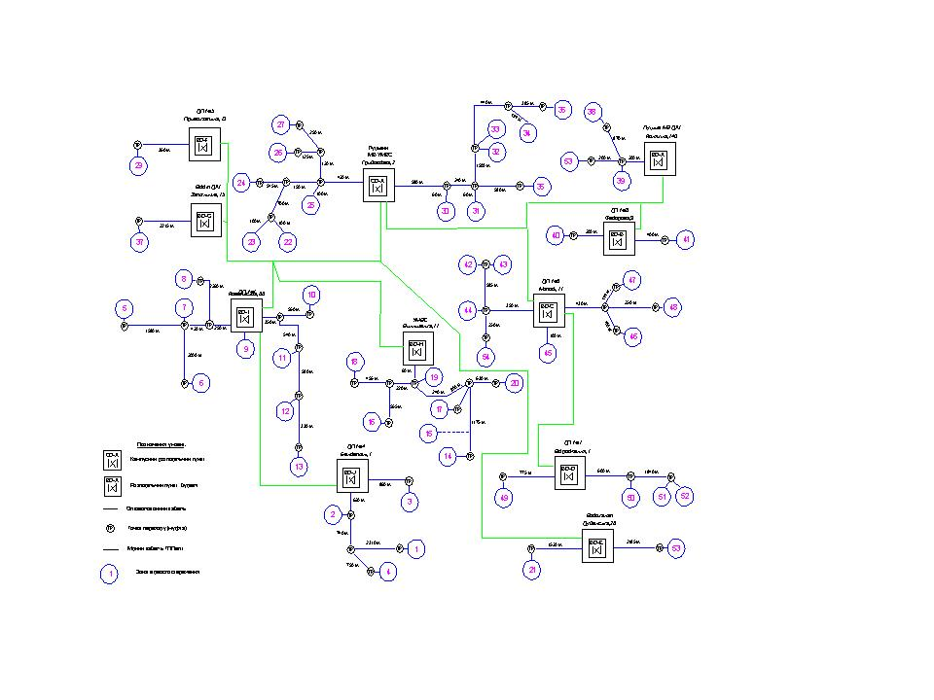

VIII. ОЧІКУВАНИЙ РЕЗУЛЬТАТ ВІД РЕАЛІЗАЦІЇ ПРОГРАМИ

Передбачається, що реалізація програми дозволить:
- створити власну мережу для потреб правоохоронних органів та комунального господарства міста;
- істотно скоротити кількість злочинів і правопорушень і поліпшити кримінальну обстановку в найбільш складних в цьому відношенні районах міста;
- істотно скоротити кількість порушень правил дорожнього руху на ділянках доріг, обладнаних системою відеонагляду;
- підвищити ефективність роботи по розкриттю і розслідуванню злочинів і правопорушень, збільшити кількість розкритих злочинів «за гарячими слідами»;
- поліпшити роботу міських комунальних служб і підвищити якість благоустрою міста;
- скоротити час реакції на НС, що дозволить значно зменшити наслідки надзвичайних ситуацій.

- ПЛАН ЗАХОДІВ ЩОДО РЕАЛІЗАЦІЇ ПРОГРАМИ
№ | Заходи | Форма закінчення | Відповідальний за виконання | Терміни виконання | Передбачувані витрати тис. грн. | Джерело фінансування
1 | Проведення конкурсу з подальшим укладенням договору на створення і супровід Автоматизованої Інформаційної Системи «Безпечне Місто». | Рішення тендерного комітету Луцької Міської ради | Луцька міська рада | 2009 - 2013 | Фінансування не потрібне
2 | Проведення системного - аналітичного обстеження криміногенного показника на різних ділянках міста, створення і затвердження схеми установки апаратури відео нагляду на ділянках міста. | Аналітичний звіт Луцькій міській раді | МВ УМВС України у Волинській обл.. | 2009 | Фінансування не потрібне
3 | Проведення топографічного обстеження ділянок міста, визначених для установки апаратури відео нагляду з метою визначення точок установки, кута повороту відеокамер, напряму огляду, можливості підключення до електроживлення, можливості організації каналів зв'язку і так далі | Інформація в Луцьку міську раду | Переможець конкурсу | 2009 | 104,427 тис. грн. | бюджет міста
4 | Обробка результатів обстеження, створення проектно-кошторисної документації по монтажу апаратури відео нагляду. | Інформація в Луцьку міську раду | Переможець конкурсу | 2009 | 300,000 тис. грн. | бюджет міста
5 | Введення в дію системи відео нагляду: підготовка приміщення, постачання і монтаж комплексу технічних засобів, у тому числі апаратура відео спостереження, прокладка каналів зв'язку, організація процесу експлуатації, супровід і розвиток програмного забезпечення | Інформація в Луцьку міську раду | Переможець конкурсу
 | 1 етап |  |  | 2009 | 1 003,322 тис. грн. | бюджет міста
 | 2 етап |  |  | 2010 | 2 662,003 тис. грн. | бюджет міста
 | 3 етап |  |  | 2011 | 2 588,166 тис. грн. | бюджет міста
 | 4 етап |  |  | 2012 | 2 521,403 тис. грн. | бюджет міста
6 | Підготовка персоналу для роботи з системою відео нагляду | Інформація в Луцьку міську раду | Переможець конкурсу | 2012 - 2013

Примітка: В ході реалізації даної програми в міру необхідності, можуть бути внесені додаткові заходи, які затверджуватимуться Луцькою міською радою.

Секретар міської ради Анатолій Бірюков

ПАСПОРТ
(загальна характеристика міської цільової програми)

«Безпечне місто Луцьк»
(назва програми)
1. | Ініціатор розроблення програми | Департамент житлово-комунального господарства Луцької міської ради
2. | Дата, номер і назва розпорядчого документа органу виконавчої влади про розроблення програми
3. | Розробник програми | Департамент житлово-комунального господарства Луцької міської ради
4. | Співрозробники програми
5. | Головний виконавець програми | Департамент житлово-комунального господарства Луцької міської ради
6. | Учасники програми
7. | Термін реалізації програми
7.1. | Етапи виконання програми (для довгострокових програми) | 2009
7.2. | 2 етап | 2009
7.3. | 3 етап | 2010
7.4. | 4 етап | 2011
7.5. | 5 етап | 2012-2013
8. | Перелік міських бюджетів, які беруть участь у виконанні програми (для комплексних програм) | Бюджет міста
9. | Загальний обсяг фінансових ресурсів, необхідних для реалізації програми, всього | 9 179 332 тис.грн.
9.1. | у тому числі:
9.2. | коштів міського бюджету | 9 179 332 тис.грн.
9.3. | коштів інших джерел

Ресурсне забезпечення міської цільової програми
«Безпечне місто Луцьк»
(назва програми)

Обсяг коштів, які пропонується залучити на виконання програми | Етапи виконання програми |  |  |  |  | Усього витрат на виконання програми
 | I | II | III | IV | V | Усього витрат на виконання програми
 | 2009  рік | 2009  рік | 2010  рік | 2011  рік | 2012-2013 р.р. | Усього витрат на виконання програми
Обсяг ресурсів, усього, у тому числі:  міський бюджет | 404 427  тис.грн. | 1 003 322  тис.грн | 2 662 003  тис.грн | 2 588 166  тис.грн | 2 521 403  тис.грн | 9 179 332  тис.грн.
кошти небюджетних джерел
Інші кошти

